Documentación Técnica
Sistema de Gestión de Biblioteca

Alumno: Homet Herrera Sergio Nicolas

Contenido
1. Introducción 3
2. Arquitectura de la Solución 4
Tecnologías utilizadas 5
Estructura de carpetas 6
Flujo de autenticación 7
3. Descripción de Endpoints 7
3.1 — GET /libros 7
3.2 — GET /libros/:id 8
3.3 — POST /libros 9
3.4 — PUT /libros/:id 10
3.5 — DELETE /libros/:id 10
4. Capturas de Pantalla 11
4.1 Pantalla de Login 11
4.2 Listado de Libros 12
4.3 Alta de Libro (Modal de creación) 13
4.4 Modificación de Libro (Modal de edición) 14
4.5 Eliminación de Libro 15
4.6 Notificaciones Toast 15
5. Conclusiones 16
Logros obtenidos 16
Dificultades encontradas 16

1. Introducción
Una pequeña biblioteca necesita informatizar el registro y consulta de sus libros. La información
se almacenaba de manera manual, dificultando la búsqueda, actualización y administración de los
ejemplares disponibles.
El presente trabajo implementa una aplicación web full-stack que resuelve este problema mediante
una arquitectura cliente-servidor. El backend expone una API REST desarrollada con Node.js y
Express, que gestiona el catálogo de libros y persiste los datos en una base de datos PostgreSQL
a través del ORM Sequelize. El frontend, desarrollado con React y TypeScript, consume dicha API
y ofrece una interfaz gráfica intuitiva para que los operadores de la biblioteca puedan
administrar el catálogo sin conocimientos técnicos.
Se implementaron, además de los requisitos mínimos, las siguientes funcionalidades extra:
- Búsqueda por título en tiempo real.
- Filtro por disponibilidad.
- Persistencia en base de datos PostgreSQL (Render) mediante Sequelize ORM.
- Autenticación por API Key en el backend.
- Pantalla de login con validación en el frontend.

2. Arquitectura de la Solución
La aplicación sigue una arquitectura cliente-servidor de dos capas desacopladas:
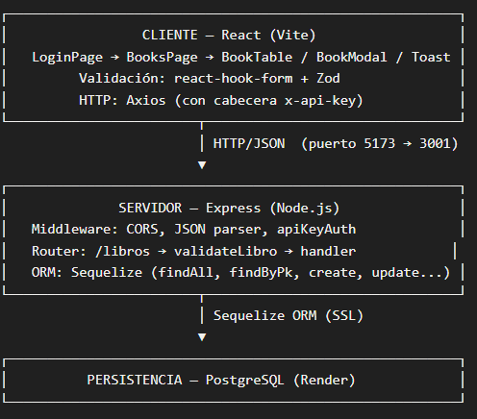

Tecnologías utilizadas

Capa | Tecnología | Versión
Backend | Node.js + Express | 4.18.x
Backend | Sequelize (ORM) | 6.x
Backend | pg + pg-hstore | 8.x
Backend | dotenv | 17.x
Backend | cors | 2.8.x
Frontend | React | 18.2.x
Frontend | TypeScript | 5.2.x
Frontend | Vite | 5.0.x
Frontend | Axios | 1.6.x
Frontend | react-hook-form | 7.48.x
Frontend | Zod | 3.22.x

Estructura de carpetas
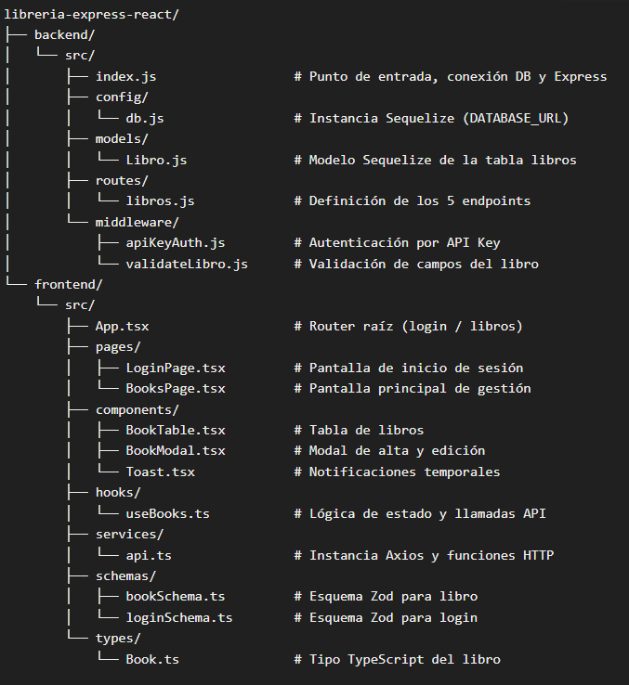

Flujo de autenticación
El frontend almacena el estado de sesión en localStorage. Al iniciar, App.tsx verifica la clave isLoggedIn; si no existe, muestra LoginPage. Las credenciales válidas son verificadas en el cliente. Todas las llamadas a la API incluyen la cabecera x-api-key cuyo valor proviene de la variable de entorno VITE_API_KEY.

3. Descripción de Endpoints
Base URL: http://localhost:3001
Todos los endpoints requieren la cabecera:
x-api-key: <valor configurado en. env>

3.1 — GET /libros
Retorna el listado completo de libros almacenados.
Ítem | Valor
Método | GET
Ruta | /libros
Autenticación | x-api-key
Body requerido | No
Respuesta exitosa | 200 OK — array de libros
Ejemplo de respuesta:
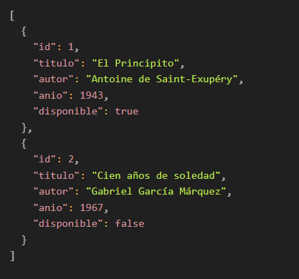

3.2 — GET /libros/:id
Retorna un libro específico según su identificador numérico.
Ítem | Valor
Método | GET
Ruta | /libros/:id
Autenticación | x-api-key
Parámetro de ruta | id — número entero
Respuesta exitosa | 200 OK — objeto libro
Error | 404 Not Found si no existe el id

Ejemplo: GET /libros/1
Respuesta:
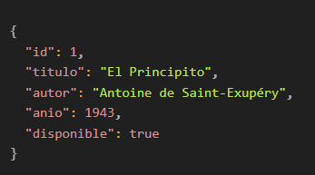

3.3 — POST /libros
Registra un nuevo libro en el catálogo. El id es asignado automáticamente por PostgreSQL como clave primaria autoincremental (SERIAL); no debe enviarse en el body.
Ítem | Valor
Método | POST
Ruta | /libros
Autenticación | x-api-key
Content-Type | application/json
Respuesta exitosa | 201 Created — objeto libro creado
Error | 400 Bad Request si falla la validación

Body requerido:
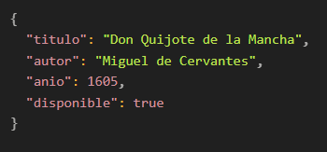
Respuesta:
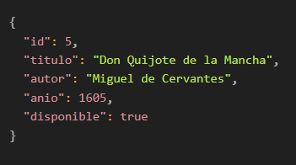

3.4 — PUT /libros/:id
Actualiza todos los campos de un libro existente. El id no puede modificarse.
Ítem | Valor
Método | PUT
Ruta | /libros/:id
Autenticación | x-api-key
Content-Type | application/json
Respuesta exitosa | 200 OK — objeto libro actualizado
Error 400 | Si falla la validación de campos
Error 404 | Si el libro no existe

Body requerido: misma estructura que POST.

3.5 — DELETE /libros/:id
Elimina un libro del catálogo. Retorna el objeto eliminado.
Ítem | Valor
Método | DELETE
Ruta | /libros/:id
Autenticación | x-api-key
Respuesta exitosa | 200 OK — objeto libro eliminado
Error 404 | Si el libro no existe

Resumen de respuestas de error
Código | Situación | Body ejemplo
400 | Título vacío | { "error": "El título es obligatorio" }
400 | Autor vacío | { "error": "El autor es obligatorio" }
400 | Año inválido (< 1900 o > año actual) | { "error": "El año debe ser un número entero entre 1900 y 2026" }
400 | disponible no es boolean | { "error": "El campo disponible debe ser verdadero o falso" }
401 | API Key ausente o incorrecta | { "error": "API key inválida o ausente" }
404 | ID no encontrado | { "error": "Libro no encontrado" }

4. Capturas de Pantalla

4.1 Pantalla de Login
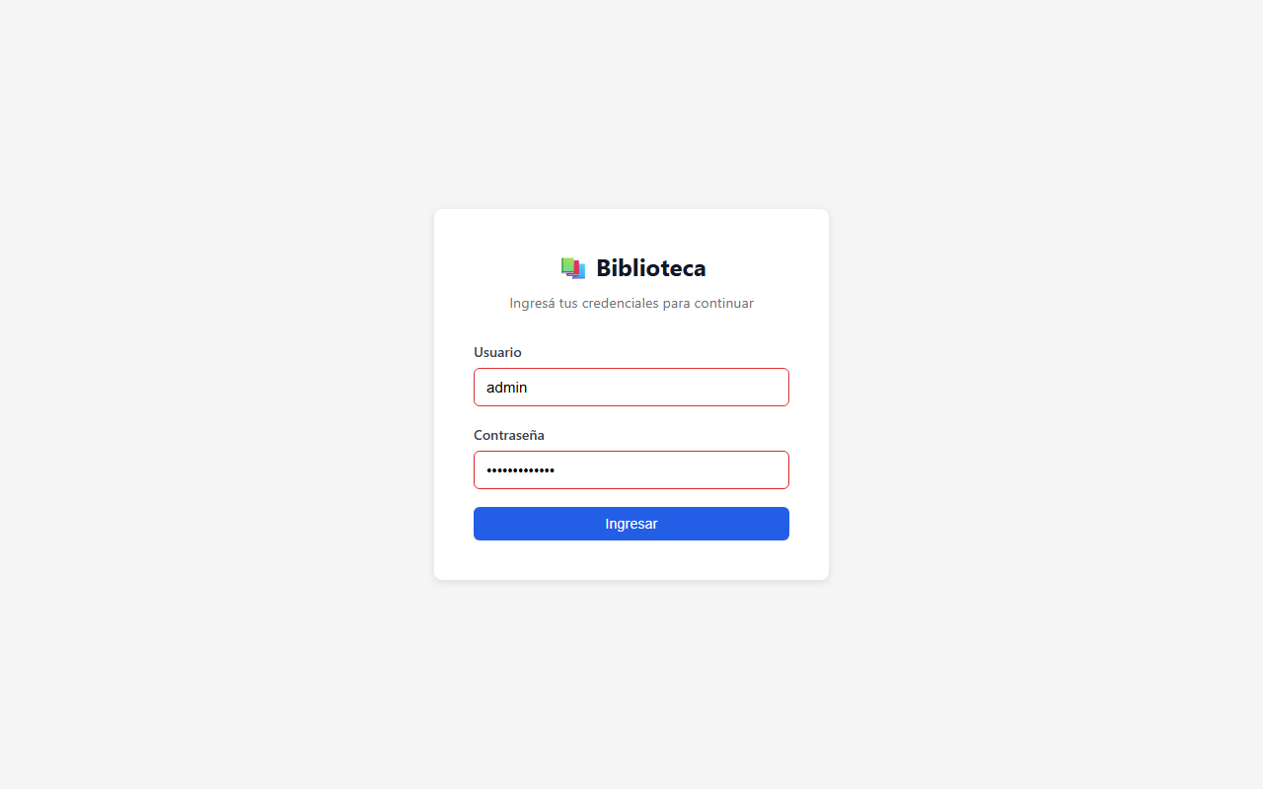
Pantalla de login con credenciales ingresadas
Acceso con usuario admin y contraseña biblioteca123.
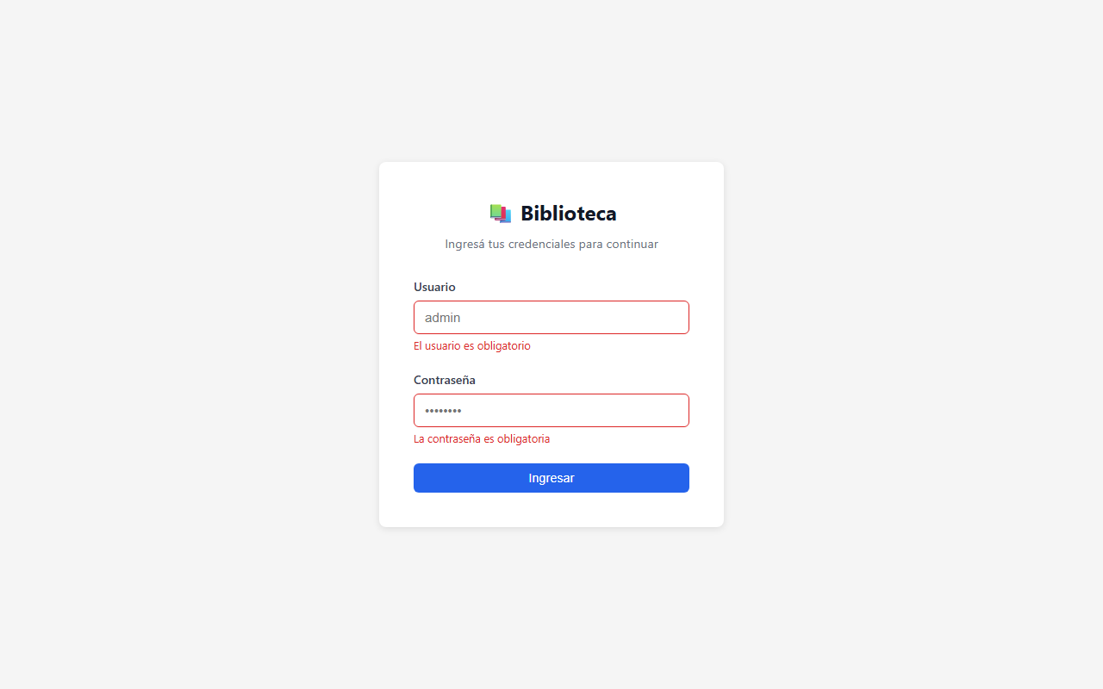
Login con errores de validación
La validación con Zod muestra mensajes de error en tiempo real si los campos están vacíos.

4.2 Listado de Libros
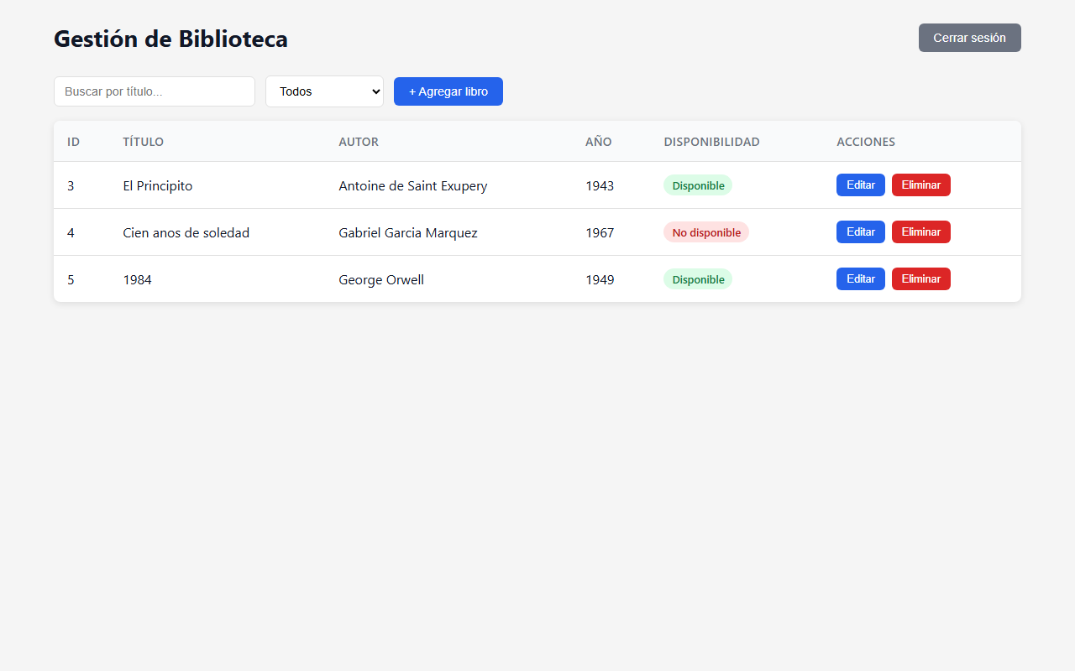
Pantalla principal con tabla de libros
La tabla muestra ID, Título, Autor, Año, Disponibilidad (con badge verde/rojo) y los botones Editar y Eliminar por fila.

4.3 Alta de Libro (Modal de creación)
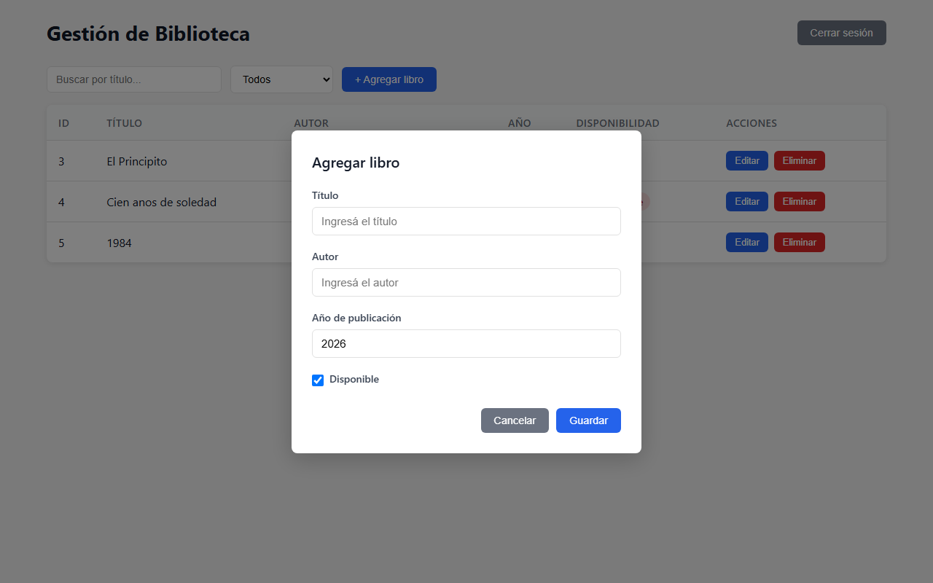
Modal de alta vacío
Al hacer clic en “+ Agregar libro” se abre el modal. Si se intenta guardar con campos inválidos, se muestran los mensajes de error del esquema Zod antes de enviar al servidor.
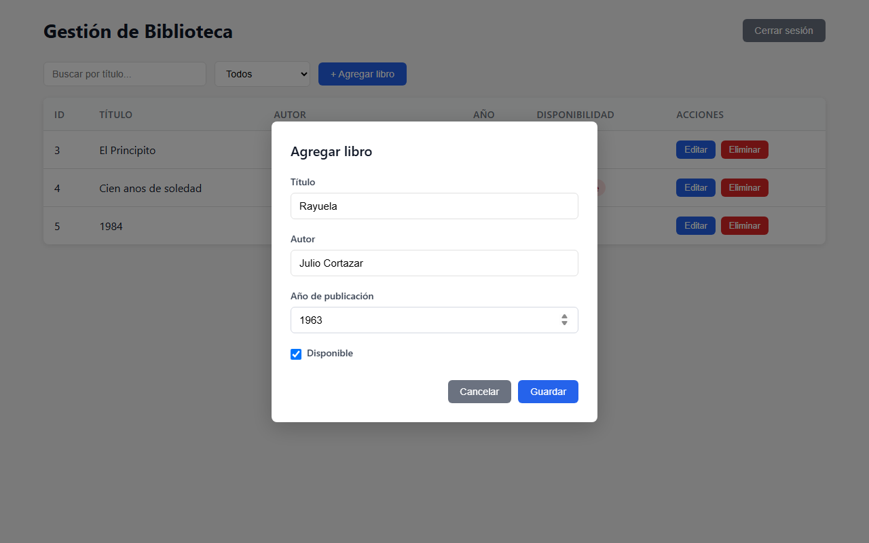
Modal de alta con datos completados

4.4 Modificación de Libro (Modal de edición)
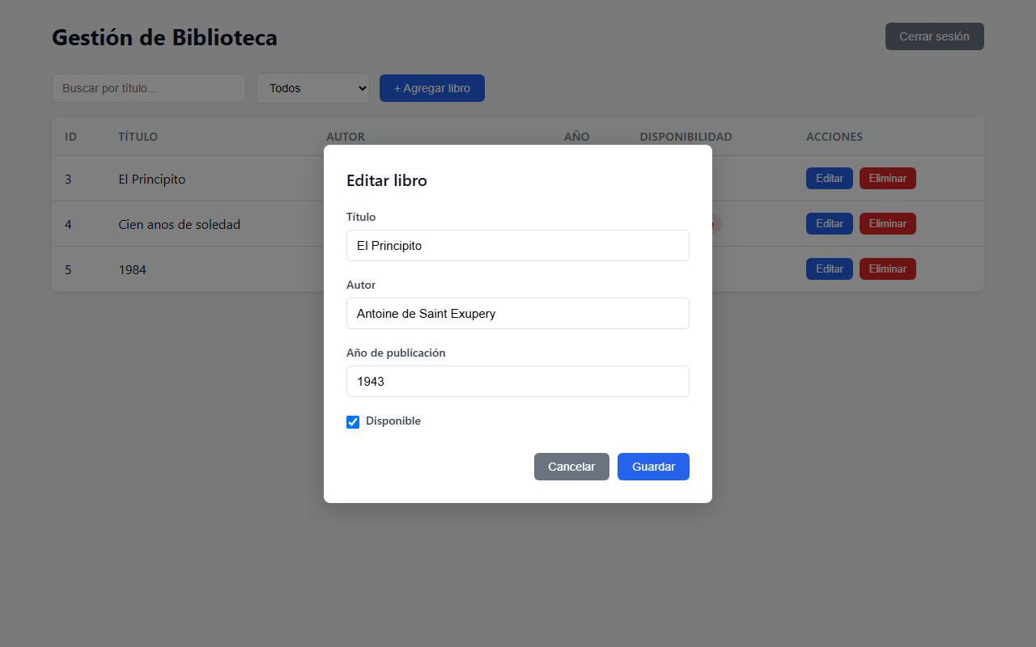
Modal de edición con datos prellenados
Al hacer clic en “Editar” el modal se precarga con los datos actuales del libro seleccionado. Al guardar se realiza un PUT /libros/:id y se refresca la tabla.

4.5 Eliminación de Libro
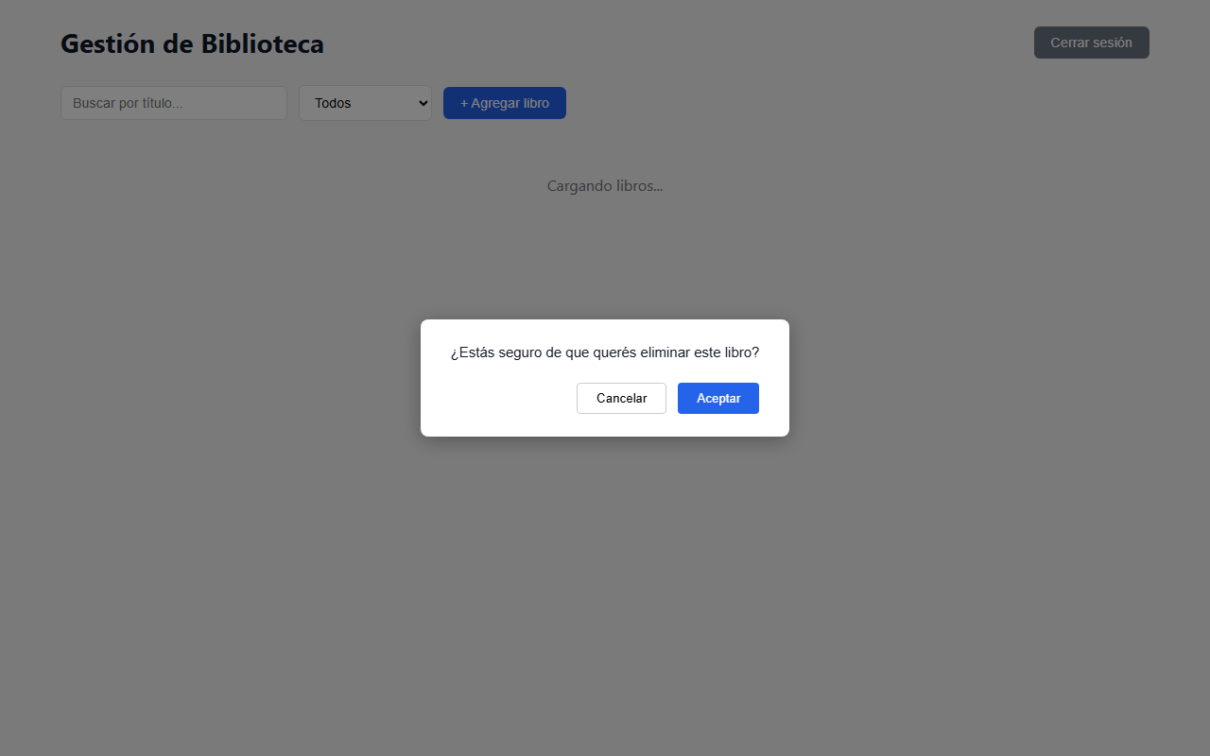
Diálogo de confirmación de eliminación
Al hacer clic en “Eliminar” se muestra un diálogo de confirmación. Si el usuario confirma, se ejecuta DELETE /libros/:id y aparece un toast de éxito.

4.6 Notificaciones Toast

Toast de éxito
Los toast aparecen durante 3 segundos en la esquina de la pantalla y se pueden cerrar manualmente.

5. Conclusiones

Logros obtenidos
El proyecto cumple con todos los requisitos obligatorios del trabajo práctico y añade funcionalidades extra que mejoran la experiencia de uso:
- La separación en capas (Frontend / Backend / Datos) permite modificar cada parte de forma independiente sin afectar al resto.
- Las validaciones se implementaron en ambas capas: Zod en el frontend evita enviar datos inválidos al servidor; el middleware validateLibro en el backend garantiza la integridad, aunque se acceda directamente a la API.
- La autenticación por API Key agrega una capa de seguridad básica que impide el acceso no autorizado a los endpoints.
- La persistencia en PostgreSQL mediante Sequelize permite que los datos sobrevivan entre reinicios del servidor y deploys en la nube (Render), garantizando integridad real de los datos.

Dificultades encontradas
Sincronización del estado entre frontend y backend: al agregar o editar un libro, fue necesario volver a hacer un GET /libros para refrescar la tabla, en lugar de actualizar el
estado local directamente. Esto se resolvió dentro del hook useBooks llamando a fetchBooks()
luego de cada operación mutante (POST, PUT, DELETE).
Tipado de datos de formulario con Zod y react-hook-form: el campo anio proviene del input HTML como string, pero la API espera un número. Se resolvió con la opción {valueAsNumber: true} en register(), y validando el tipo number en el esquema Zod.
Manejo de errores de Axios: los errores HTTP (400, 401, 404) no llegan como excepciones estándar de JavaScript. Se implementó la función extraerMensajeError que usa axios.isAxiosError para extraer el campo error del body de respuesta y mostrarlo en el toast correspondiente.
CORS en deploy: en desarrollo, frontend (puerto 5173) y backend (puerto 3001) corren en la misma máquina. En producción, el frontend está en Vercel y el backend en Render (dominios distintos), por lo que el navegador bloquea las peticiones por defecto. Se resolvió configurando el middleware cors con el origen exacto del frontend vía la variable de entorno CORS_ORIGIN, que en producción se setea con la URL de Vercel.

